  Bona Power Drive | Sanding
Технически указания
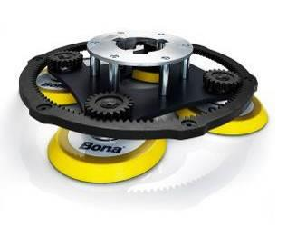

Bona Power Drive е уникален диск със четири самостоятелни отделни диска за перфектно и мощно шлайфане на дървени подове. Прикачено на Bona FlexiSand 1.5 или 1.9, прави възможно шлайфането на плътен слой лак и може да се използва за пълното преобразяване на дървените подове, като заменя нуждата от традиционната шлайфаща машина. Плюсовете от самостоятелно въртящите се дискове са лекотата на употреба и минималната нужда от ъглова шлайфаща машина, като качеството на работа е отново перфектно. Дискът се маневрира лесно на малки, труднодостъпни места и може да се използва независимо от посоката на дървесина.

- За мощно, въртящо шлайфане до основа

- Намалява нуждата от ъглово шлайфане. Оставя само 3 cm линия от стената.

- Допринася за перфектни резултати

- Няма риск от неволното нараняване на стените

- Прикачени на FlexiSand 1.5 or 1.9 може да се свържат с Bona DCS 70 за безпрахово шлайфане.

Техн.характ.
Съвместим с: | Bona FlexiSand 1.5 & Bona FlexiSand 1.9
Брой дискове: | 4
Диаметър на диска: | ∅ 150 mm
Тегло: | 6,7 kg
Размери: | 410mm/ 410mm/ 93mm

Монтиране

Изключете машината преди монтажът или демонтажът на Bona Power Drive към Bona FlexiSand 1.5 / 1.9. Използвайте Bona Power Drive само с Bona FlexiSand 1.5 or 1.9.

Монтаж

- Поставете назъбения пръстен в посока на шасито и подредете в посока на дупките.

- Затегнете назъбения пръстен с предоставения винт.

- Натиснете диска към водещия движещ мост, за да могат зъбците да се срещнат.

- Завъртете един от дисковете в посока на часовниковата стрелка, докато не щракне.

- Подсигурете движещия мост като използвате секретния болт.

Демонтаж

- Повдигнете секретния болт.

- Поставете върха на гаечния ключ между задвижващия мост и задвижващата платка и натиснете за да се освободи.
- Завъртете един от дисковете в обратната страна на часовниковата стрелка, докато не се освободи.

Инструкции за употреба

Прочетете внимателно ръководството за употреба и инструкциите за безопасност за Bona FlexiSand 1.5 / 1.9 преди да използвате оборудването.

Машината трябва да бъде свързана към прахосмукачка за да се намали изпускането на нездравословен прах. Препоръчваме Bona DCS 70 за безпрахово шлайфане.


December 2016

This datasheet replaces all previous versions

page 1/2

Bona Power Drive | Sanding
Технически указания

За да стартирате машината преместете дръжката леко назад. За разлика от обикновените дискове, конструкцията за въртене на всеки един инструмент по отделно повишава силата на шлайфане, затова и машината стои по-малко или повече нестабилна през работния процес. Може да се контролира като просто се движим внимателно напред и назад.

Този метод е разработен за получаването на оптимални резултати като се поддържа качеството на работа. Може да се наложи, ако се необходимо, да се сменят различни размери шкурки, в зависимост от вида на дървесината.

- За да премахнете стар лак/масло или за да направите гладки новонаправените дървени подове започнете със шкурка Bona 8700, размер 50.

- Когато повърхността е гладка и стария лак е премахнат, тогава шлайфайте отново със шкурка Bona 8300, размер 60.

- Прикачете 4 междинни пада (по-меки) на шлайфащите дискове и сложете шкурка Bona 8300, размер 100. Шлайфайте още веднъж.

- В случаи на преди обработвани подове с масло или вакса, приключете шлайфането с Bona диамантна шкурка размер 240 (с прикачени междинни падове).

За фино и гладко шлайфане, винаги използвайте систематизиран метод и постоянна скорост, както е показано по-долу.
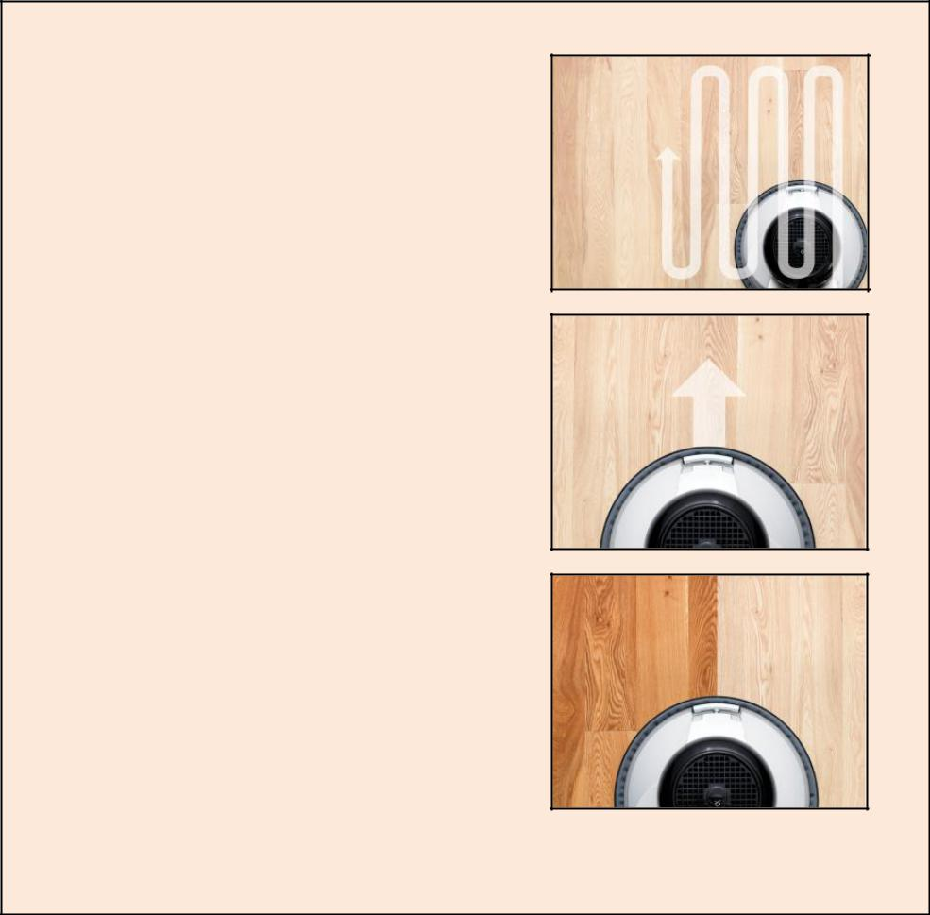

Методика за шлайфане

- Местете машината систематизирано.

- Работете в права линия в посока на дървото и се връщайте по същия начин.

- Застъпвайте наполовина.

December 2016

This datasheet replaces all previous versions

page 2/2

